上海大学 2021 ～ 2022 学年 冬 季学期
计算机安全与保密技术 课程成绩评价表
成
绩

课程名称： 计算机安全与保密技术 课程编号： 08A65002

论文题目: 基于socket设计和实现一个Http代理服务器

学生姓名: 王波 学 号: 19122557 所在院系: 计算工程与科学学院

课程论文评阅记录:
课程论文评价要素 | 项目设计35% | 程序实现35% | 报告内容与 格式30% | 报告值得  肯定之处 | 报告存在  主要问题
得分（等级或百分制） |  |  |  | - 技术正确  - 内容完成  - 算法新颖  - 报告清晰  - 见解独到  - 格式规范 | - 技术错误  - 技术欠佳  - 未达要求  - 叙述欠佳  - 错字语病  - 格式欠佳
其他需要说明情况

论文成绩: （百分制） 任课教师:
（课程论文占期末总评成绩的60%）
评阅日期:

注：后接课程论文，格式参照论文模板或公开发表论文的样式。

基于Socket设计和实现一个Http代理服务器
王 波
（上海大学 计算机工程与科学学院，上海200072）

摘要：本文的主要内容是基于socket设计和实现一个Http代理服务器。在这个实验中，我主要实现了Post和Get的代理请求，在此之前首先判断请求中是否包含CONNECT来实现代理，让服务器代理用户去访问页面。随后在http页面进行测试，实验对于Get和Post的代理请求测试成功，对于https的请求也能通过代理进行。
关键词： Socket；Http；Proxy

Design and implement an Http proxy server based on socket

WANG Bo
(School of Computer Engineering and Science, Shanghai University, Shanghai 200072, China)

Abstract: The main content of this article is to design and implement an Http proxy server based on sockets. In this experiment, I mainly implemented post and get proxy requests, and before that, I first determined whether the request contained CONNECT to implement the proxy, and let the server proxy user visit the page. Then test on the http page, the experiment test for Get and Post proxy requests are successful, and https requests can also be performed through the proxy.
Key words: Socket; Http; Proxy

本项目主要通过java开发完成，基于socket和Http协议中Connect方法来实现了Http代理服务器，使用了java线程开发了Get 和Post两种方法实现了对于HTTP协议的代理。
1 开发目的
本项目的开发目的在于基于socket设计和实现一个Http代理服务器。Web代理（proxy）服务器是网络的中间实体。 代理位于Web客户端和Web服务器之间，扮演“中间人”的角色。HTTP的代理服务器即是Web服务器又是Web客户端。
2 HTTP协议
2.1 HTTP协议介绍
协议是指计算机通信网络中两台计算机之间进行通信所必须共同遵守的规定或规则，超文本传输协议(HTTP)是一种通信协议，它允许将超文本标记语言(HTML)文档从Web服务器传送到客户端的浏览器。目前我们使用的是HTTP/1.1 版本。
2.2 Web服务器、浏览器、代理服务器的关系
当我们打开浏览器，在地址栏中输入URL，然后我们就看到了网页。
实际上我们输入URL后，我们的浏览器给Web服务器发送了一个Request, Web服务器接到Request后进行处理，生成相应的Response，然后发送给浏览器， 浏览器解析Response中的HTML,这样我们就看到了网页，过程如下图所示：
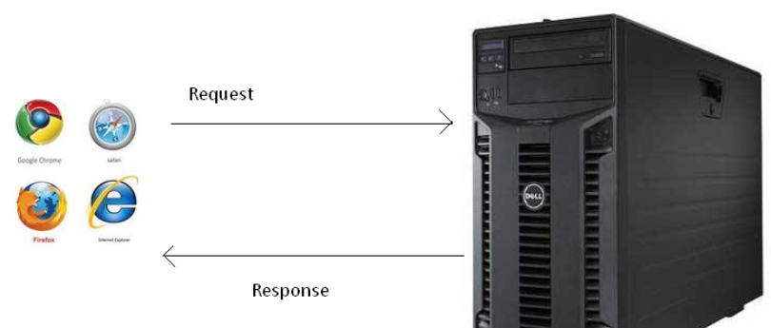
图1 通过Url浏览页面的过程
Fig.1 The process of browsing a page through Url
我们的Request 有可能是经过了代理服务器，最后才到达Web服务器的。过程如下图所示：
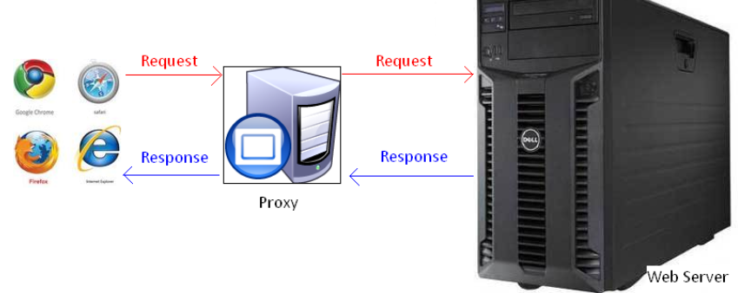
图2 通过代理服务器来浏览页面的过程
Fig.2 The process of browsing a page through a proxy server
代理服务器就是网络信息的中转站，有什么功能呢？
1. 提高访问速度， 大多数的代理服务器都有缓存功能。
2. 突破限制， 也就是内网穿透了
3. 隐藏身份。
2.3 URL介绍
URL(Uniform Resource Locator) 地址用于描述一个网络上的资源, 基本格式如下：
schema://host[:port#]/path/.../[?query-string][#anchor]
scheme 指定低层使用的协议(例如：http, https, ftp)
host HTTP服务器的IP地址或者域名
port HTTP服务器的默认端口是80，这种情况下端口号可以省略。如果使用了别的端口，必须指明。
path 访问资源的路径
query-string 发送给http服务器的数据
anchor- 锚

2.4 Cokkie
http协议是无状态的，同一个客户端的这次请求和上次请求是没有对应关系，对http服务器来说，它并不知道这两个请求来自同一个客户端。 为了解决这个问题， Web程序引入了Cookie机制来维护状态.

2.5 HTTP消息的结构
先看Request 消息的结构,Request 消息分为3部分，第一部分叫Request line, 第二部分叫Request header, 第三部分是body. header和body之间有个空行， 结构如下图：
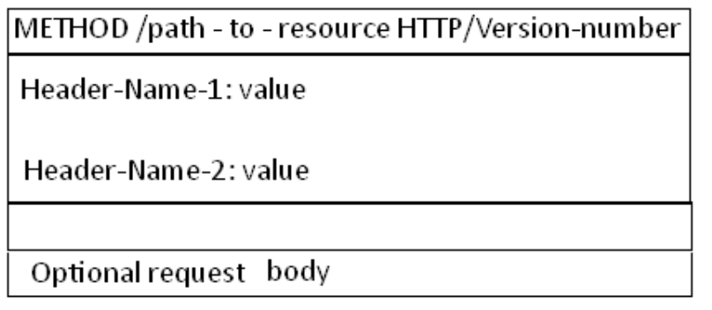
图3 Http消息的结构
Fig.3 The structure of the Http message
第一行中的Method表示请求方法,比如"POST","GET", Path-to-resoure表示请求的资源，Http/version-number 表示HTTP协议的版本号。当使用的是"GET" 方法的时候， body是为空的。我们再看Response消息的结构, 和Request消息的结构基本一样。 同样也分为三部分,第一部分叫Response line, 第二部分叫Response header，第三部分是body. header和body之间也有个空行。HTTP/version-number表示HTTP协议的版本号， status-code 和message 表示的则是状态代码。

2.6 Get和Post方法的区别
Http协议定义了很多与服务器交互的方法，最基本的有4种，分别是GET,POST,PUT,DELETE. 一个URL地址用于描述一个网络上的资源，而HTTP中的GET, POST, PUT, DELETE就对应着对这个资源的查，改，增，删4个操作。 我们最常见的就是GET和POST了。GET一般用于获取/查询资源信息，而POST一般用于更新资源信息.
我们看看GET和POST的区别：
1. GET提交的数据会放在URL之后，以?分割URL和传输数据，参数之间以&相连，如EditPosts.aspx?name=test1&id=123456. POST方法是把提交的数据放在HTTP包的Body中.

2. GET提交的数据大小有限制（因为浏览器对URL的长度有限制），而POST方法提交的数据没有限制.

3. GET方式需要使用Request.QueryString来取得变量的值，而POST方式通过Request.Form来获取变量的值。

4. GET方式提交数据，会带来安全问题，比如一个登录页面，通过GET方式提交数据时，用户名和密码将出现在URL上，如果页面可以被缓存或者其他人可以访问这台机器，就可以从历史记录获得该用户的账号和密码.

2.7 状态码
Response 消息中的第一行叫做状态行，由HTTP协议版本号， 状态码， 状态消息 三部分组成。
状态码用来告诉HTTP客户端,HTTP服务器是否产生了预期的Response.
HTTP/1.1中定义了5类状态码， 状态码由三位数字组成，第一个数字定义了响应的类别
1XX 提示信息 - 表示请求已被成功接收，继续处理
2XX 成功 - 表示请求已被成功接收，理解，接受
3XX 重定向 - 要完成请求必须进行更进一步的处理
4XX 客户端错误 - 请求有语法错误或请求无法实现
5XX 服务器端错误 - 服务器未能实现合法的请求
3 Http代理服务器
3.1 代理服务器
Web代理（proxy）服务器是网络的中间实体。 代理位于Web客户端和Web服务器之间，扮演“中间人”的角色。HTTP的代理服务器即是Web服务器又是Web客户端。
Fiddler就是一个典型的代理服务器，Fiddler 是以代理web服务器的形式工作的,它使用代理地址:127.0.0.1, 端口:8888. 当Fiddler退出的时候它会自动注销代理，这样就不会影响别的程序。
3.2 代理服务器的作用
1．科学上网
很多人都喜欢用Facebook， 看YouTube。但是我们在天朝，天朝有The Great of Wall(长城防火墙)，屏蔽了这些好网站。通过代理来跳墙，就可以访问了。自己去寻找代理服务器很麻烦， 一般都是用FQ软件来自动发现代理服务器的。

2. 匿名访问
经常听新闻，说”xxx”在网络上发布帖子，被跨省追缉了。假如他使用匿名的代理服务器，就不容易暴露自己的身份了。 http代理服务器的匿名性是指： HTTP代理服务器通过删除HTTP报文中的身份特性（比如客户端的IP地址， 或cookie,或URI的会话ID）， 从而对远端服务器隐藏原始用户的IP地址以及其他细节。 同时HTTP代理服务器上也不会记录原始用户访问记录的log(否则也会被查到)。
“暗网”的洋葱路由就利用了这种类似的技术，把你的Ip地址通过多个路由器代理，从而达到匿名访问的目的。
3. 内网穿透
这是我最近在玩的一个小项目，我们都知道在校外如果需要访问学校内网就需要通过使用VPN来进行，但是学生所使用的VPN带宽太小，使得我们访问学校内网速度很慢，而且难以保持稳定。
这也是我做这个项目的出发点，为了更好的WFH（Work From Home）我从寒假开始前就搭建了这个项目，首先买一台具有公网Ip的服务器（这里选用的是腾讯云服务器，每年只要七十多块钱），和学校内的一台电脑（这里选用的是树莓派4B）在树莓派和腾讯云服务器上分别搭建Frp服务，并设置对应好的端口号映射关系，在树莓派上对应端口运行HTTPPROXY（Http代理）程序，实现了内网穿透，测试效果良好能很好的访问学校内网站和实现SSH TELNET服务。
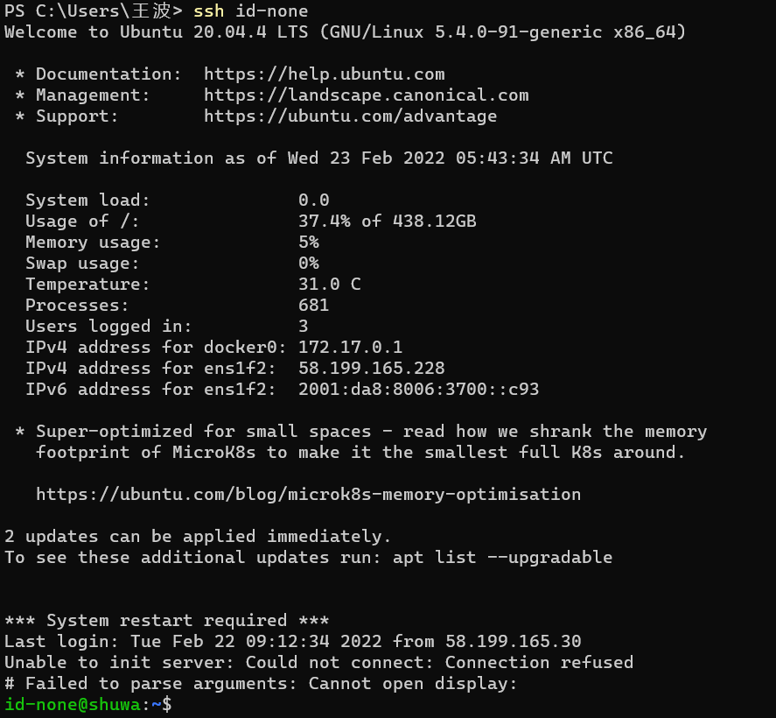
图4 内网穿透
Fig.4 Intranet penetration

4. 通过代理缓存，加快上网速度
大部分代理服务器都具有缓存的功能，就好像一个大的cache， 它有很大的存储空间，它不断将新取得数据存储到它本地的存储器上， 如果浏览器所请求的数据在它本机的存储器上已经存在而且是最新的，那么它就不重新从Web服务器取数据，而直接将存储器上的数据传给用户的浏览器，这样就能显著提高浏览速度。
4 程序实现和具体细节
在本次使用中，我使用了java网络编程来完成了项目内容。主要分为四个文件：HttpConnect.java、HttpExit.java、HttpProxy.java、IOUtils.java。
4.1 HttpConnect.java
import java.io.DataInputStream;
import java.io.DataOutputStream;
import java.io.IOException;
import java.net.Socket;
import java.util.List;
import java.util.concurrent.CountDownLatch;
import java.util.concurrent.TimeUnit;
import java.util.regex.Matcher;
import java.util.regex.Pattern;

/**
* 新连接处理线程
*/

public class HttpConnect extends Thread {

private final Socket client;
private final long createTime = System.currentTimeMillis();
byte[] clientInputBuffer = new byte[1024 * 1024 * 4];
private Socket server = null;
private String host = null;
private int port = 80;
private int clientReadLength = 0;
private DataInputStream clientInputStream = null; //客户端输入流
private DataInputStream serverInputStream = null; //服务端输入流
private DataOutputStream clientOutputStream = null; //客户端输出流
private DataOutputStream serverOutputStream = null; //服务端输出流
private String clientInputString = null;
private List<String> hosts = null;
public HttpConnect(Socket client) {
this.client = client;
}

@Override
public void run() {
try {
clientInputStream = new DataInputStream(client.getInputStream());
clientOutputStream = new DataOutputStream(client.getOutputStream());
if (clientInputStream != null) {
clientReadLength = clientInputStream.read(clientInputBuffer, 0, clientInputBuffer.length); // 从客户端读数据
if (clientReadLength > 0) { // 读到数据
clientInputString = new String(clientInputBuffer, 0, clientReadLength);
// 去掉/n
if (clientInputString.contains("\n")) {
clientInputString = clientInputString.substring(0, clientInputString.indexOf("\n"));
}
if (clientInputString.contains("CONNECT ")) {
parseServerHost("CONNECT ([^ ]+) HTTP/");
} else if (clientInputString.contains("http://") && clientInputString.contains("HTTP/")) {
// 从所读数据中取域名和端口号
parseServerHost("http://([^/]+)/");
}
if (host != null && !host.equals("127.0.0.1")) {
server = new Socket(host, port);
// 根据读到的域名和端口号建立套接字
serverInputStream = new DataInputStream(server.getInputStream());
serverOutputStream = new DataOutputStream(server.getOutputStream());
if (serverInputStream != null && server != null) {
if (clientInputString.contains("CONNECT ")) {
doConnect();
return;
}
doRequest();
return;
}
}
}
}
} catch (Exception e) {
e.printStackTrace();
}
IOUtils.close(serverInputStream, serverOutputStream, server, clientInputStream, clientOutputStream, client);
}

/**
* 解析主机地址
*
* @param regExp
*/
private void parseServerHost(String regExp) {
Pattern pattern = Pattern.compile(regExp);
Matcher matcher = pattern.matcher(clientInputString + "/");
if (matcher.find()) {
host = matcher.group(1);
// 判断端口号
if (host.contains(":")) {
port = Integer.parseInt(host.substring(host.indexOf(":") + 1));
host = host.substring(0, host.indexOf(":"));
}
}
}

/**
* 处理请求
*
* @throws IOException
*/
private void doRequest() throws IOException, InterruptedException {
serverOutputStream.write(clientInputBuffer, 0, clientReadLength);
serverOutputStream.flush();
final CountDownLatch latch;
if (clientInputString.contains("POST ")) {
latch = new CountDownLatch(2);
new HttpExit(clientInputStream, serverOutputStream, latch).start();
} else {
latch = new CountDownLatch(2);
}
new HttpExit(serverInputStream, clientOutputStream, latch).start();
latch.await(120, TimeUnit.SECONDS);
IOUtils.close(serverInputStream, serverOutputStream, server, clientInputStream, clientOutputStream, client);
System.out.println("请求地址：" + clientInputString + "，耗时：" + (System.currentTimeMillis() - createTime) + "ms");
}

/**
* 处理连接请求
*
* @return
*/
private void doConnect() throws IOException, InterruptedException {
String ack = "HTTP/1.0 200 Connection established\r\n";
ack = ack + "Proxy-agent: proxy\r\n\r\n";
clientOutputStream.write(ack.getBytes());
clientOutputStream.flush();
final CountDownLatch latch = new CountDownLatch(2);
new HttpExit(serverInputStream, clientOutputStream, latch).start();
new HttpExit(clientInputStream, serverOutputStream, latch).start();
latch.await(120, TimeUnit.SECONDS);
IOUtils.close(serverInputStream, serverOutputStream, server, clientInputStream, clientOutputStream, client);
}
}

在这个文件中，首先我们对数据流进行符合我预期的处理操作，之后判断是否包含“CONNECT”,如果包含就使用TCP链接，之后再通过方法parseServerHost()方法来对url进行处理，读取post和host来建立socket链接，文中还建立了一个列表来反应我们所需要禁止代理的Ip。之后建立链接后来对POST和GET进行分别处理，上述说到了POST和Get的区别。主要是使用io流的复制操作，来传递数据包。

4.2 IOUtils.java
import java.io.Closeable;
import java.io.IOException;

public class IOUtils {

private IOUtils() {
}

public static void close(Closeable... closeables) {
isNull(closeables);
}

public static void isNull(Closeable[] closeables) {
if (closeables != null) {
for (Closeable closeable : closeables) {
if (closeable != null) {
try {
closeable.close();
} catch (IOException e) {
e.printStackTrace();
}
}
}
}
}
}
这也是文章中比较重要的部分，主要处理io流的操作和进行socket close的异常处理。
4.3 HttpExit.java
import java.io.DataInputStream;
import java.io.DataOutputStream;
import java.util.concurrent.CountDownLatch;

/**
* 流通道处理线程
*/
public final class HttpExit extends Thread {
private final CountDownLatch countDownLatch;
private final DataInputStream in;
private final DataOutputStream out;

public HttpExit(DataInputStream in, DataOutputStream out, CountDownLatch countDownLatch) {
this.in = in;
this.out = out;
this.countDownLatch = countDownLatch;

}

@Override
public void run() {
int len;
byte[] buf = new byte[10240];
try {
while ((len = in.read(buf, 0, buf.length)) != -1) {
out.write(buf, 0, len);
out.flush();
}
} catch (Exception e) {
e.printStackTrace();
} finally {
IOUtils.close(in, out);
countDownLatch.countDown();
}
}
}
我们都知道Http每次需要发很多内容，如果就使用一个进程的话，那么他的速度就会很慢很慢，影响效率和使用体验，为此我们为该服务建立了线程，通过多线程并行操作，实现了对Http的高速代理，为此每个线程的开启和关闭也成为了一个问题，所以我建立了该文件来处理这个问题，使用了上面的IOUtils来处理线程socket异常关闭情况，防止代理因为异常而关闭。
4.4 HttpProxy.java
import java.io.IOException;
import java.net.ServerSocket;
import java.net.Socket;

public class HttpProxy extends Thread {
private final ServerSocket server;

public HttpProxy(int port) throws IOException {
server = new ServerSocket(port);
System.out.println("代理端口：" + port);
}

public static void main(String[] args) throws IOException {
int port = 11111;
if (args != null && args.length > 0 && args[0].matches("\\d+")) {
port = Integer.parseInt(args[0]);
}
new HttpProxy(port).start();
}

@Override
public void run() {
while (true) {
try {
Socket client = server.accept();
System.out.println(client);
//使用线程处理收到的请求
new HttpConnect(client).start();
} catch (Exception e) {
e.printStackTrace();
}
}
}
}
这是文件的主方法，在这里可以调用直接所写的类来完成Http代理操作，而且可以在编译后的.calss 文件在命令行中指定代理的端口号。
5 实验截图
首先，在系统代理内设置代理，然后开启服务，访问页面。
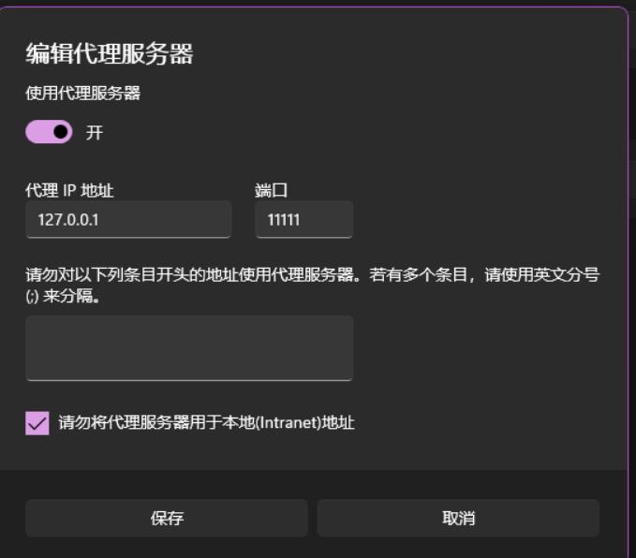
图5 代理设置
Fig.5 Proxy settings
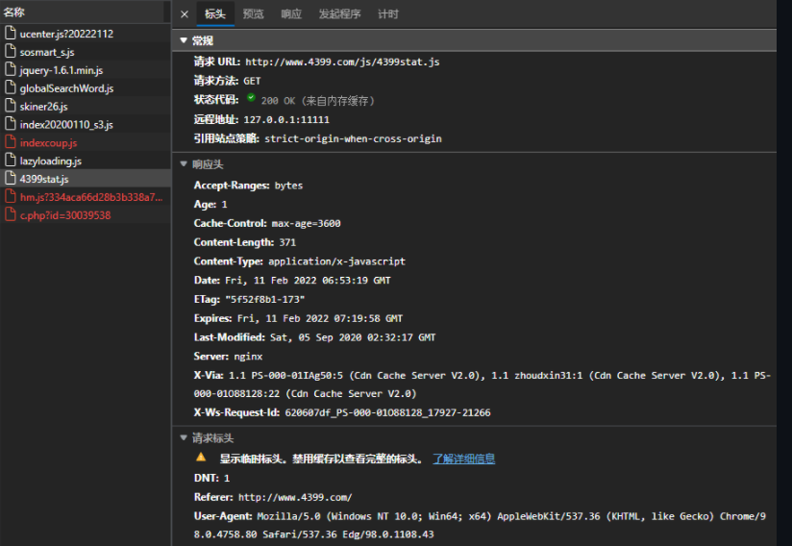
图6 访问页面
Fig.6 Visit the page
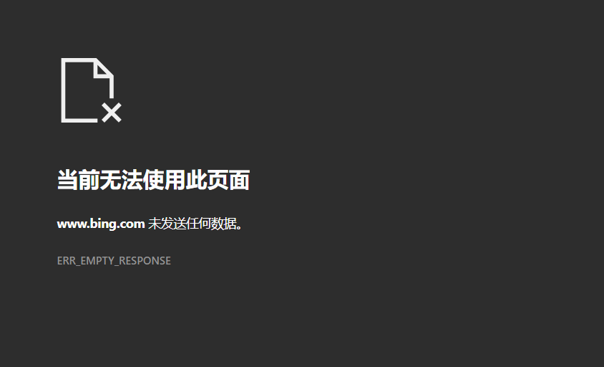
图7 过滤Ip
Fig.7 Filter IP

6 总结
通过本次实验，我了解了HTTP协议的工作方式和相关网络编程知识，更加实际的了解到了HTTP的工作过程。通过本次代理实验，不仅让我知道了知识，我还从中发现了乐趣，这次实验比之前的实验都好玩，没有什么按部就班的操作，没有什么指导和想法，完全通过自己的摸索，了解，来对充实自己的知识储备和能力，此外通过这次实验，我更多的了解到了自己的不足和缺点，也提出了以后的项目改进的地方。
- 我虽然使用了java线程开发，但是我http代理的速度依然很慢，无法共多人使用，高并发就是一个考虑的点。
- 对于http包我选择了直接复制转发的方式，并没有对包进行过多的解析，有些问题还是不太了解。
- 之前使用frp做内网穿透的时候，http代理，速度较快，但是不稳定，有时候会产生中断现象。
这些问题，也许就是我之后改进的方向。

致谢： 感谢戴佳筑老师对本工作的大力支持，在此表示感谢！其次也感谢一起做Http代理的同学们，虽然我是第一个做完这个项目的，但是我的功能还不完善，和他们讨论了很多问题，最终才有了这个项目的结果。

参考文献：
[1] Roy T. Fielding, James Gettys, Jeffrey C. Mogul, H. Frystyk, Larry Masinter, Paul J. Leach, & Tim Berners-Lee (1997). Hypertext Transfer Protocol -- HTTP/1.1 ACM Conference on Hypertext.
[2] Keira Hopkins (2019). HTTP proxy servlet is deployed to a servlet container on a machine with its own queue manager
[3] https://github.com/arloor/HttpProxy
[4] https://blog.csdn.net/Michaelwubo/article/details/81985038

 

